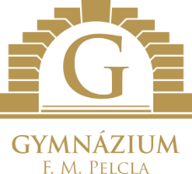

Gymnázium Františka Martina Pelcla
516 11 Rychnov nad Kněžnou, Hrdinů odboje 36

VÁŠ DOPIS ZN.:

ENPRAG, s.r.o.
K Holyni 42
154 00 Praha 5

ZE DNE:

NAŠE ZN.: GRK/2025
POČET LISTŮ: 1
POČET LISTŮ PŘÍL.: 1
SP. ZNAK: 19.14./S5

VYŘIZUJE: Šklíbová
TEL.: 733 124 931-2
E-MAIL: sklibova@grk.cz

DATUM: 10. června 2025

Objednávka č. 84/2025

Objednáváme u Vás šatní skříně (BAS 32 0022 39080 39074 v počtu 8 ks, BAS 32 0022 39083 39074 v počtu 8 ks, plastová podložka v počtu 32 ks) dle cenové nabídky č. 2025005281 ze dne 10. 6. 2025 v celkové ceně 86.617,- Kč.

Fakturu vystavte na výše uvedenou adresu.

S pozdravem

Mgr. Pavlína Školníková
ředitelka školy

